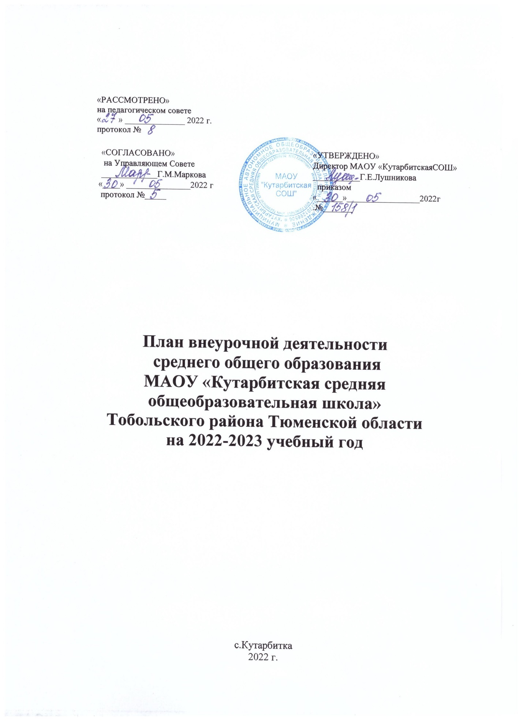

План внеурочной деятельности
среднего общего образования
МАОУ «Кутарбитская СОШ»
2022-2023 учебный год

Пояснительная записка

Внеурочная деятельность – образовательная деятельность, направленная на достижение планируемых результатов освоения ООП СОО МАОУ «Кутарбитская СОШ» (предметных, метапредметных, личностных), осуществляемая в формах, отличных от урочной деятельности.
План внеурочной деятельности является структурным компонентом организационного раздела ООП СОО школы, определяет состав и структуру направлений, формы организации, объём внеурочной деятельности для обучающихся на уровне среднего общего образования с учетом индивидуальных особенностей, психофизических возможностей и интересов обучающихся, а также возможностей школы и является организационным механизмом реализации ООП СОО.
План внеурочной деятельности разработан в соответствии с федеральным государственным образовательным стандартом среднего общего образования (далее – ФГОС СОО), утвержденным приказом Министерства образования и науки Российской Федерации от 17.05.2012 № 413, и реализуется в соответствии с требованиями, установленными Постановлением Главного Государственного санитарного врача Российской Федерации «Об утверждении СанПин 2.4.3648-20 «Санитарно- эпидемиологические требования к организациям воспитания и обучения, отдыха и оздоровления детей и молодежи» от 28.09.2020 г. № 28.
При разработке плана внеурочной деятельности среднего общего образования учтены методические рекомендации, изложенные в письме Министерства образования и науки Российской Федерации от 18.08.2017 № 09-1672 «О направлении Методических рекомендаций по уточнению понятия и содержания внеурочной деятельности в рамках реализации основных общеобразовательных программ, в том числе в части проектной деятельности»
Цель внеурочной деятельности – обеспечение достижения обучающимися школы планируемых результатов освоения ООП СОО за счет расширения предметной, культурной среды и информационно-образовательного пространства . Задачи внеурочной деятельности направлены на формирование общей культуры, духовно-нравственное, гражданское, социальное, личностное и интеллектуальное развитие обучающихся, их саморазвитие и самосовершенствование, обеспечивающие социальную успешность, развитие творческих, физических способностей, сохранение и укрепление здоровья обучающихся.
Реализация программ внеурочной деятельности в МАОУ «Кутарбитская СОШ» организована в едином образовательном и воспитательном пространстве с учетом системного решения задач образования, воспитания, адаптации, успешной социализации обучающихся, а также формирования и дальнейшего развития метапредметных умений. Реализация программ внеурочной деятельности осуществляется классными руководителями, учителями-предметниками, педагогом-организатором.
Содержание рабочих программ внеурочной деятельности школы позволяет обеспечить адаптацию обучающихся , оптимизировать их учебную нагрузку, учесть потребности развития обучающихся, а также их возрастные и индивидуальные особенности.
Внеурочная деятельность в соответствии с требованиями ФГОС СОО организуется по основным направлениям развития личности (духовно-нравственное, социальное, общекультурное, общеинтеллектуальное, физкультурно-спортивное и оздоровительное) и модифицируется в соответствии с реализуемыми профилями обучения.
План внеурочной деятельности ООП СОО включает в себя:
 план организации деятельности ученических сообществ, направленный на развитие активной жизненной позиции и формирование осознанного выбора профессии;
 план реализации предметных курсов внеурочной деятельности по выбору обучающихся, направленных на формирование развивающей образовательной среды;
 план воспитательных мероприятий, цели и задачи которых направлены на достижение планируемых личностных результатов.
Время, отведённое на реализацию внеурочной деятельности, не учитывается при определении максимально допустимой недельной нагрузки учебного плана. Количество часов, выделяемое на реализацию плана внеурочной деятельности, на уровне среднего общего образования в соответствии с требованиями ФГОС СОО составляет не более 700 часов (за два года обучения на уровне среднего общего образования), из них:

При организации внеурочной деятельности используются системные курсы внеурочной деятельности (предметные курсы по выбору, деятельность ученических сообществ), на изучение которых установлено определенное количество часов в неделю/год в соответствии с учебным планом и рабочей программой. Также при организации внеурочной деятельности используются несистемные занятия (воспитательные мероприятия, тематические образовательные события), реализуемые классными руководителями, педагогами-организаторами в рамках плана воспитательной работы.

План внеурочной деятельности ООП СОО
МАОУ «Кутарбитская СОШ»
Структурный компонент  внеурочной деятельности | 2022/2023 учебный год
 | 10 | 11
организация | 51 | 51
деятельности ученических сообществ
реализация предметных | 34 | 34
курсов внеурочной деятельности
воспитательные мероприятия | 102 | 102
ИТОГО часов | 187 | 187

План внеурочной деятельности ООП СОО
Филиал МАОУ «Кутарбитская СОШ»-«Дегтяревская СОШ»
Структурный компонент  внеурочной деятельности | 2022/2023 учебный год
 | 10 | 11
организация | 85 | 85
деятельности ученических сообществ
реализация предметных | 34 | 34
курсов внеурочной деятельности
воспитательные мероприятия | 136 | 136
ИТОГО часов | 255 | 255

План организации деятельности ученических сообществ
Организация жизни ученических сообществ является важной составляющей внеурочной деятельности и происходит в рамках внеурочной деятельности в составе класса, учебного курса через подготовку и участие обучающихся в тематических образовательных событиях, а также через занятия в объединениях, обеспечивающих общеинтеллектуальное и социальное направление развития личности.
Деятельность ученических сообществ в рамках реализации плана внеурочной деятельности ООП СОО направлена на:
 развитие активной жизненной позиции обучающихся, формирование лидерских качеств, компетенций конструктивного, успешного и
ответственного поведения в обществе («Совет старшеклассников», Волонтерский отряд);
 формирование и развитие социальной самоидентификации обучающихся посредством личностно значимой и общественно приемлемой деятельности, приобретение знаний о социальных ролях человека (групповые занятия с элементами тренинга педагога-психолога «Время выбора»);
 формирование осознанного выбора профессии, понимания значения выбранной дальнейшей профессиональной деятельности для себя и общества
(образовательные события профориентационной направленности).
МАОУ «Кутарбитская СОШ»
Форма организации и наименование программы  внеурочной деятельности | Объем часов внеурочной деятельности (количество часов по классам в год)
 | 2022-2023 учебный год
 | 10 класс | 11 класс
«Совет старшеклассников» | 17 | 17
Групповые занятия | - | 17
с элементами
тренинга «Время выбора»
Тематические | 17 | 17
образовательные события
Волонтерский отряд | 17 | -
Итого | 51 | 51

Филиал МАОУ «Кутарбитская СОШ»-«Дегтяревская СОШ»

Форма организации и наименование программы  внеурочной деятельности | Объем часов внеурочной деятельности (количество часов по классам в год)
 | 2022-2023 учебный год
 | 10 класс | 11 класс
«Совет старшеклассников» | 17 | 17
Групповые занятия | 17 | 17
с элементами
тренинга «Время выбора»
Тематические | 17 | 17
образовательные события
Волонтерский отряд | 34 | 34
Итого | 85 | 85

План реализации предметных курсов внеурочной деятельности по выбору обучающихся
Предметные курсы внеурочной деятельности ориентированы на поддержку содержания профильных предметов, расширение содержания предметов, изучаемых на базовом уровне.
МАОУ «Кутарбитская СОШ»
Направление внеурочной деятельности | Форма организации и наименование программы  внеурочной деятельности | Объем часов внеурочной деятельности (количество часов по классам в год)
 |  | 2022-2023 учебный год | 2022-2023 учебный год
 |  | 10 класс | 11 класс
Общеин- теллектуальное | Спецкурсы  «Решение биологических задач» , «Практическое обществознание», «Анализ художественного текста» | 34 | 34
ИТОГО |  | 34 часа на 1 обучающегося | 34 часа на 1 обучающегося

филиал МАОУ «Кутарбитская СОШ»-«Дегтяревская СОШ»

Направление внеурочной деятельности | Форма организации и наименование программы  внеурочной деятельности | Объем часов внеурочной деятельности (количество часов по классам в год)
 |  | 2022-2023 учебный год | 2022-2023 учебный год
 |  | 10 класс | 11 класс
Общеин- теллектуальное | Спецкурсы  1. «Биология в вопросах и ответах»  2. «История в лицах»  3. «Трудные вопросы обществознания»  4. «Человек. Общество. Право» | 34 | 34
ИТОГО |  | 34 часа на 1 обучающегося | 34 часа на 1 обучающегося

План воспитательных мероприятий в рамках реализации плана внеурочной деятельности ООП СОО
План воспитательных мероприятий разрабатывается как отдельный локальный документ, в который включаются мероприятия в рамках реализации плана внеурочной деятельности ООП СОО, которые нацелены на формирование мотивов и ценностей обучающегося через следующие формы:
МАОУ «»Кутарбитская СОШ»
Направление/Формы воспитательных мероприятий | Количество часов по годам обучения в классах
 | 10 классы  2022-2023 учебный год | 11 классы  2022-2023 учебный год
Духовно-нравственное /Классные часы «Я в современном мире» | 34 | -
Общекультурное/Традиционные общешкольные праздники, включая подготовку к ним, экскурсии «Школьный калейдоскоп» | 34 | 34
Физкультурно-спортивное и оздоровительное /Спортивные праздники и  мероприятия, акции «Радуга здоровья» | 34 | 34
Социальное/ Общественно полезные практики (мероприятия по благоустройству территории школы, субботники, акции) «Я и общество» | - | 34
 | 102 | 102

филиал МАОУ «Кутарбитская СОШ»-«Дегтяревская СОШ»

Направление/Формы воспитательных мероприятий | Количество часов по годам обучения в классах
 | 10 классы  2022-2023 учебный год | 11 классы  2022-2023 учебный год
Духовно-нравственное /Кл. часы «Мы-патриоты» | 34 | 34
Общекультурное /Традиционные общешкольные праздники, включая подготовку к ним, экскурсии, выставки  «Радуга талантов» | 34 | 34
Физкультурно-спортивное и оздоровительное /Спортивные праздники и  мероприятия, акции, игры  «Спортивные игры» | 34 | 34
Социальное/ Общественно полезные практики (акции, трудовой десант, оказание помощи пожилым) «Вектор доброты» | 34 | 34
 | 136 | 136

